هذا جهد بسيط مني بـ ترتيب اسئلة الاختبارات [ الفصل الاول - الفصل الثاني ] 1435 هـ
كل محاضرة و الاسئلة اللي عليها من اختبارات الفصلين ..
- اذا استفدت اذكرني بـ دعوة -

اسئلة اختبار الفصل الأول 1435 هـ [ هنا ]
المحاضرة الاولى " ورد 3 اسئلة " :
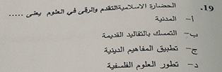
( أ )
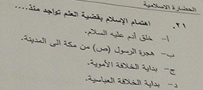
( أ )
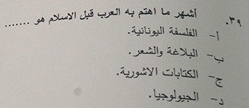
( ب )
--
المحاضرة الثانية " ورد 11 سؤال " :
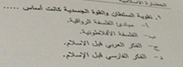
( د )
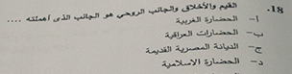
( أ )
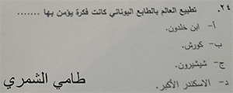
( د )
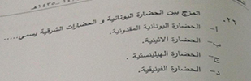
( ج )
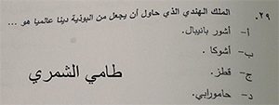
( ب )
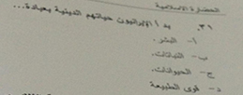
( د )
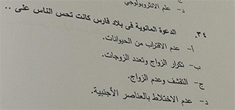
( ج )
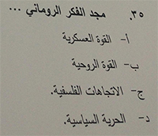
( أ )
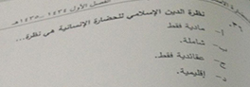
( ب )
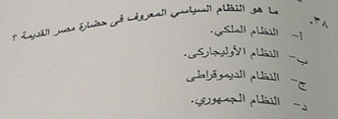
( أ )
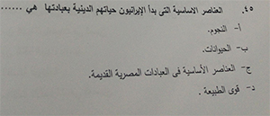
( د )
--
المحاضرة الثالثة " ورد 10 اسئلة " :
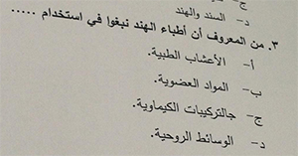
( أ )
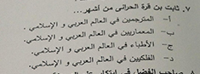
( أ )
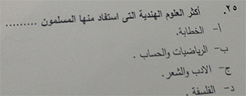
( ب )
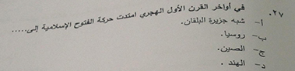
( د )
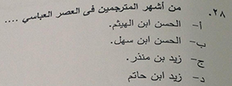
( ب )
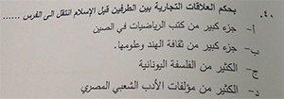
( ب )
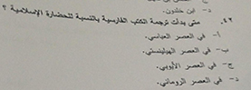
( أ )
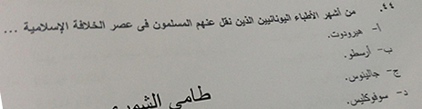
( ج )
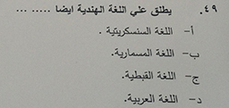
( أ )
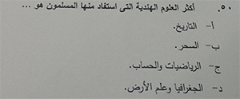
( ج )
--
المحاضرة الرابعة " ورد سؤال واحد " :
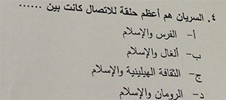
( ج )
--
المحاضرة الخامسة " ورد 3 اسئلة " :
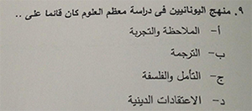
( ج )
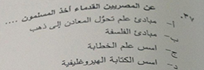
( أ )
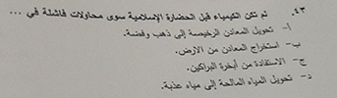
( أ )
--
المحاضرة السادسة " ورد سؤال واحد " :
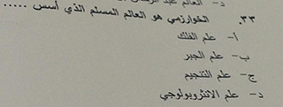
( ب )
--
المحاضرة السابعة " ورد سؤال واحد " :
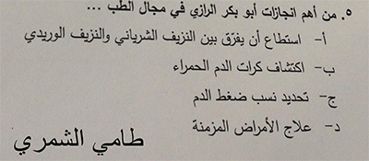
( أ )
--
المحاضرة الثامنة " ورد سؤالين " :
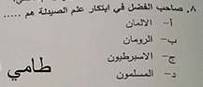
( د )
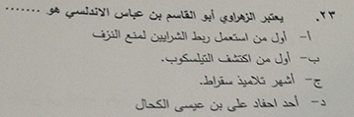
( أ )
--
المحاضرة التاسعة " ورد 6 اسئلة " :
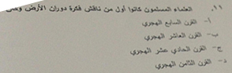
( أ )
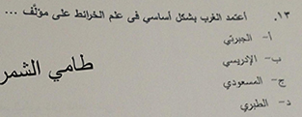
( ب )
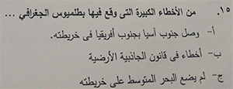
( أ )
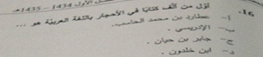
( أ )
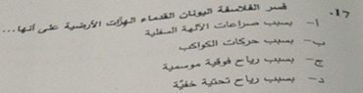
( د )
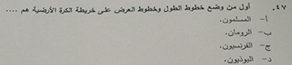
( أ )
--
المحاضرة العاشرة " ورد 9 اسئلة " :
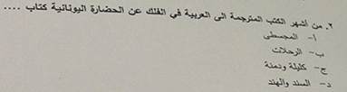
( أ )
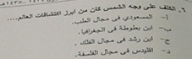
( ج )
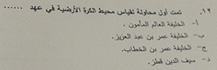
( أ )
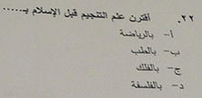
( ج )
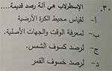
( ب )
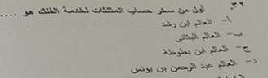
( ب )
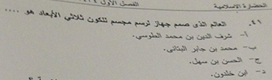
( أ )
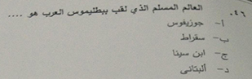
( د )
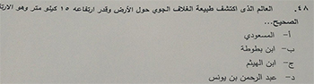
( ج )
--
المحاضرة الحادية عشر " ورد سؤال واحد " :
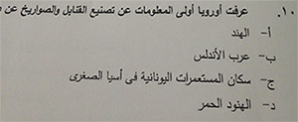
( ب )
--
المحاضرة الثانية عشر " ورد سؤالين " :
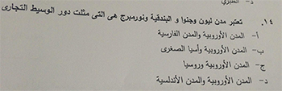
( د )
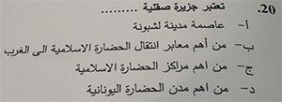
( ب )

اسئلة اختبار الفصل الثاني 1435 هـ [ هنا ]
المحاضرة الاولى " ورد سؤالين " :
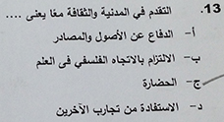
( ج )
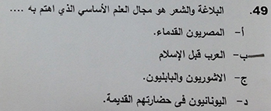
( ب )
--
المحاضرة الثانية " ورد 13 سؤال " :
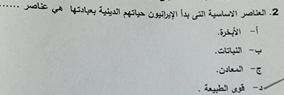
( د )
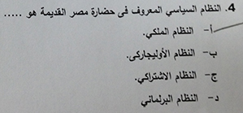
( أ )
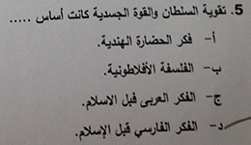
( د )
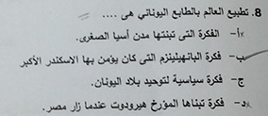
( ب )
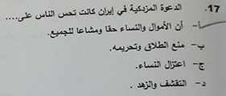
( أ )
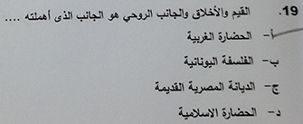
( أ )
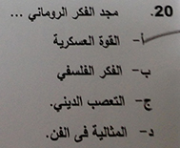
( أ )
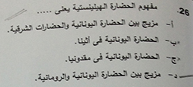
( أ )
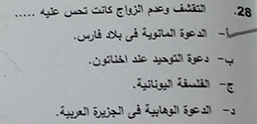
( أ )
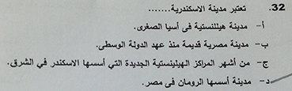
( ج )
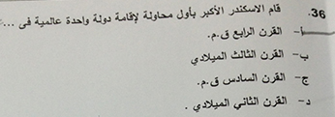
( أ )
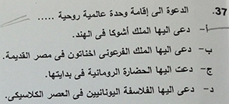
( ب )
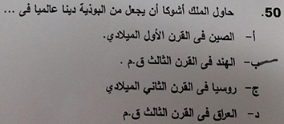
( ب )
--
المحاضرة الثالثة " ورد 10 اسئلة " :
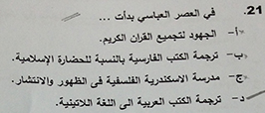
( ب )
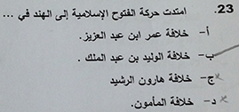
( ب )
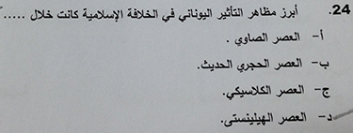
( د )
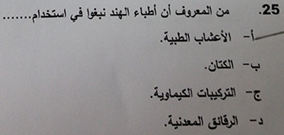
( أ )
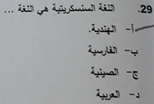
( أ )
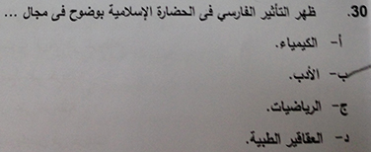
( ب )
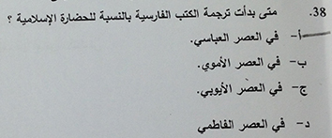
( أ )
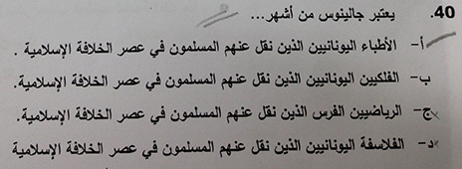
( أ )
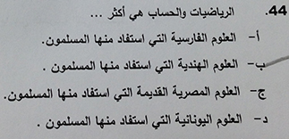
( أ )
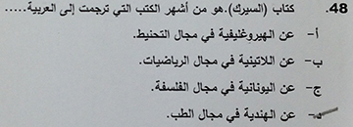
( د )
--
المحاضرة الرابعة
" لا يوجد اسئلة بالاختبار تخص المحاضرة الرابعة "
--
المحاضرة الخامسة " ورد 3 اسئلة " :
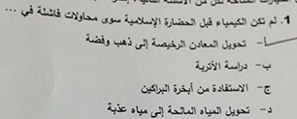
( أ )
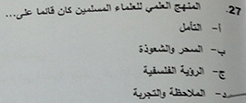
( د )
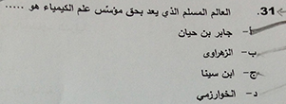
( أ )
--
المحاضرة السادسة " ورد سؤالين " :
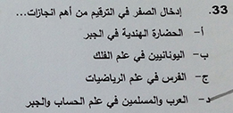
( د )
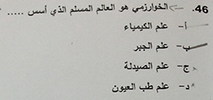
( ب )
--
المحاضرة السابعة " ورد 4 اسئلة " :
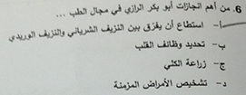
( أ )
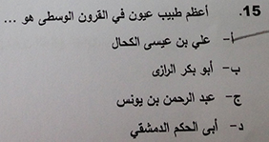
( أ )
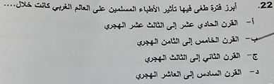
( ب )
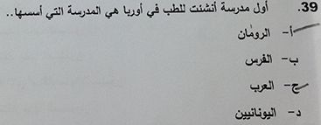
( ج )
--
المحاضرة الثامنة " ورد سؤالين " :
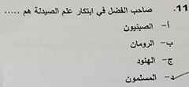
( د )
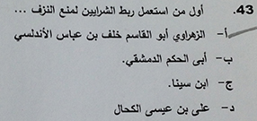
( أ )
--
المحاضرة التاسعة " ورد سؤالين " :
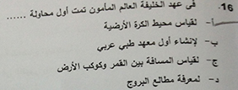
( أ )
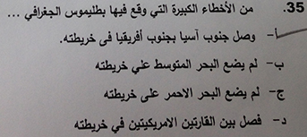
( أ )
--
المحاضرة العاشرة " ورد 8 اسئلة " :
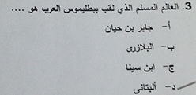
( د )
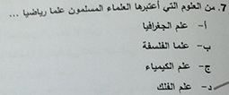
( د )
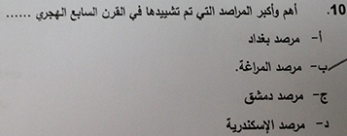
( ب )
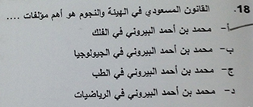
( أ )
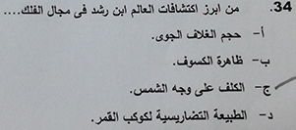
( ج )
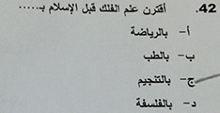
( ج )
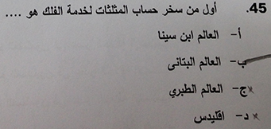
( ب )
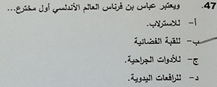
( ب )
--
المحاضرة الحادية عشر " ورد سؤالين " :
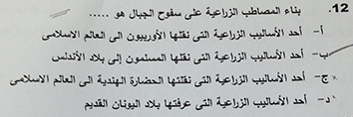
( ب )
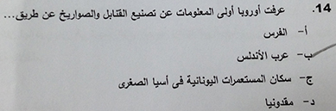
( ب )
--
المحاضرة الثانية عشر " ورد سؤالين " :
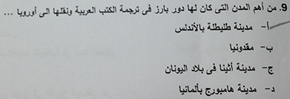
( أ )
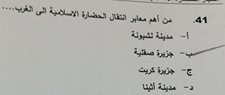
( ب )

100 سؤال ركزوا عليهم
اكيد بيكون فيه اسئلة مكررة و احتمال 5 - 10 اسئلة لو ماكانت اكثر بعد
موفقين
توقيع »taghreed.Alotaibi

